**LAPORAN RESPONSI**

**PRAKTIKUM TEKNOLOGI CLOUD COMPUTING**

**“Deploy Aplikasi Berjalan Di Layanan Heroku”**



**Kelompok :**

1. **Inggrit Siswati Putri / (175610101)**
2. **Velisitas Eva Deran Ola / (145610068)**

**SEKOLAH TINGGI ILMU MANAJEMEN DAN KOMPUTER**

**AKAKOM**

**YOGYAKARTA**

**2018**

**DEPLOY APLIKASI KE HEROKU**

1. MEMBUAT AKUN DI HEROKU

Untuk membuat akun baru di heroku, kita buka web browser dan ketik alamat berikut <https://signup.heroku.com>. Kemudian isi form, dan terakhir tekan tombol “CREATE FREE ACCOUNT”.

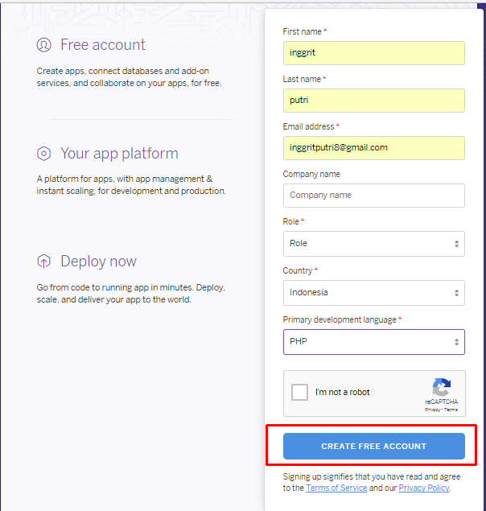

Setelah berhasil membuat akun baru, selanjutya login ke heroku menggunakan akun yang sudah terdaftar tadi dan silahkan isi username dan password lalu tekan tombol “Log in”.

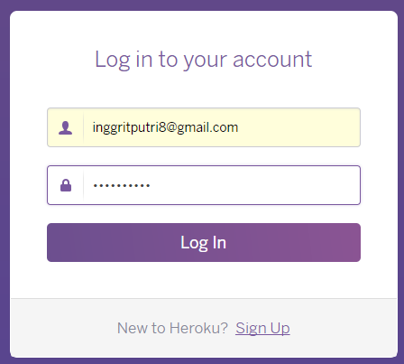

1. MENU DOCUMENTATION

Dalam menu documentation berisi panduan user dalam membangun, mendeploy, dan mengatur aplikasi di heroku. Pilih bahasa pemrograman, kemudian tekan “Get started”.

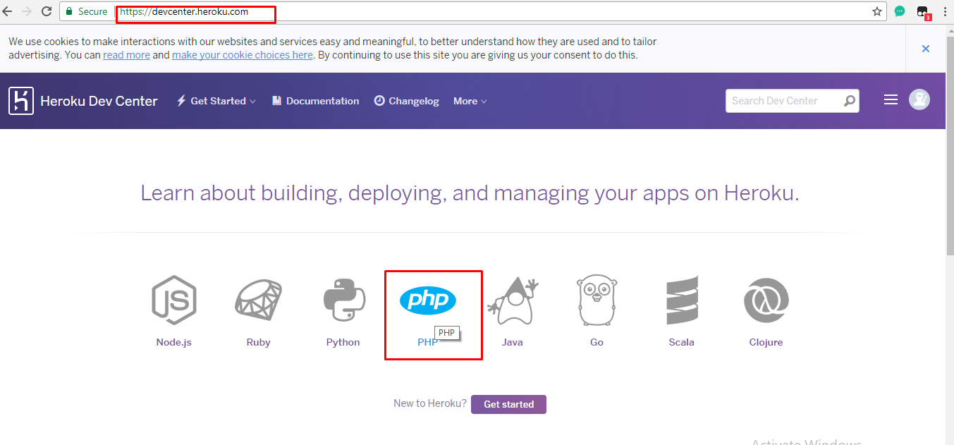

1. TAHAP DEPLOY APLIKASI

Pertama download PHP dan Composer dan kemudian instal di komputer. Composer adalah aplikasi [package manager](https://id.wikipedia.org/wiki/Package_manager) untuk bahasa pemrograman [PHP](https://id.wikipedia.org/wiki/PHP) yang menyediakan format standar untuk mengelola dependensi PHP dan [pustaka-pustaka](https://id.wikipedia.org/wiki/Pustaka_perangkat_lunak" \o "Pustaka perangkat lunak) yang diperlukan.

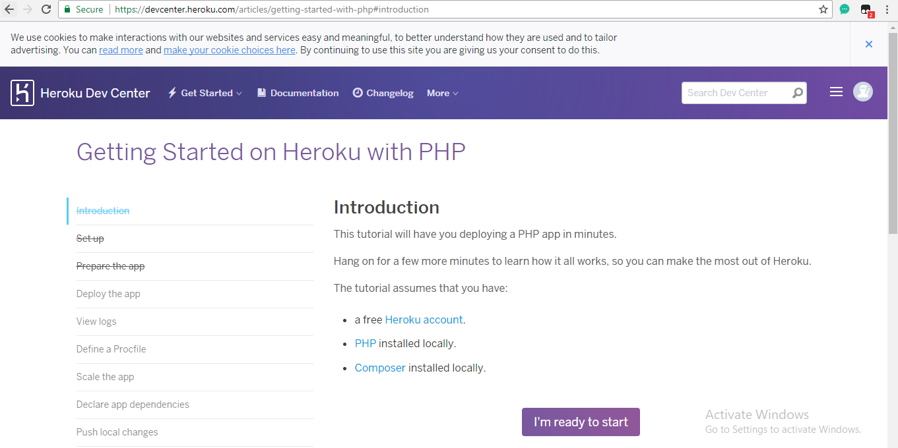

Selanjutnya download CLI heroku dan instal dikomputer. CLI yang di download berdasarkan SO yang digunakan, pada contoh ini menggunakan windows 64.

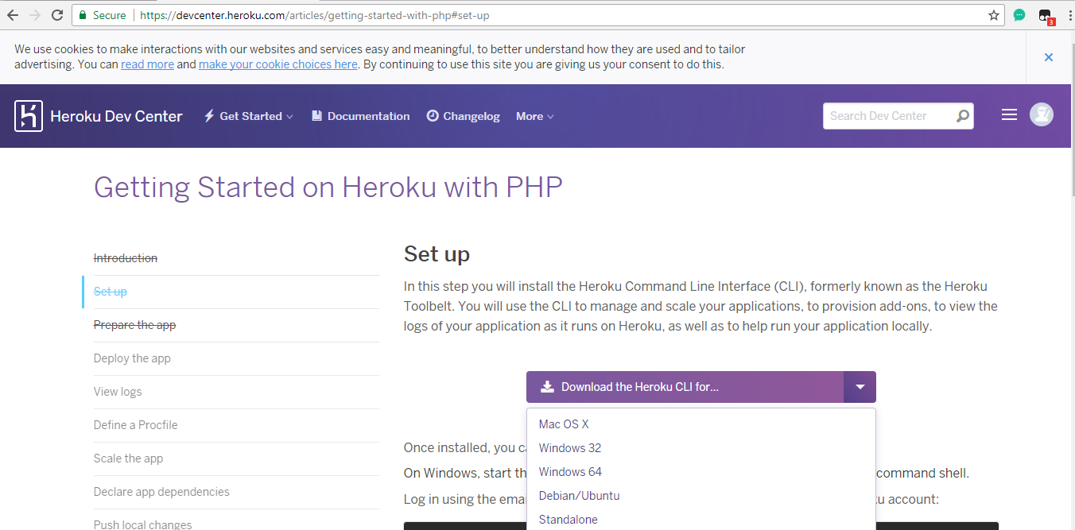

Selanjutnya upload aplikasi yang akan di deploy ke github.

Login ke github : <https://github.com>

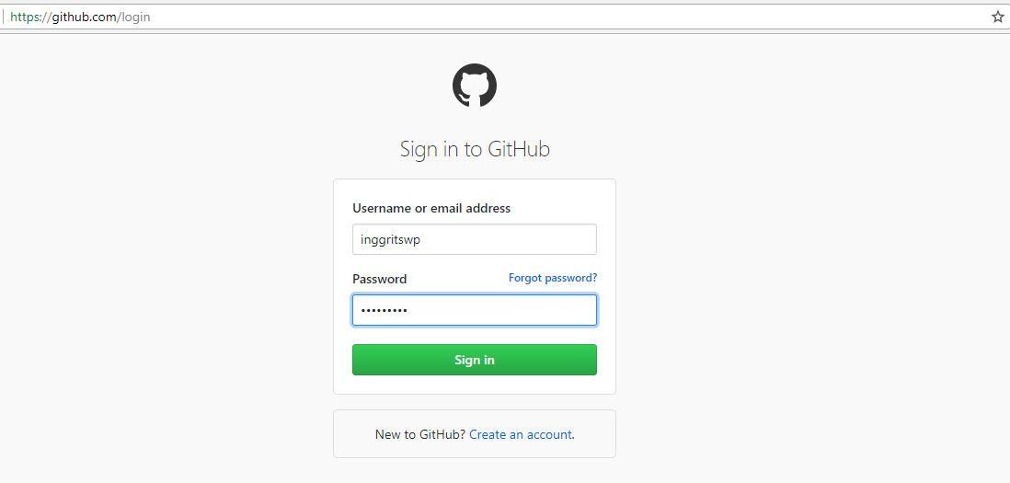

Buat repository baru = klik tanda + dan pilih “New Repository”

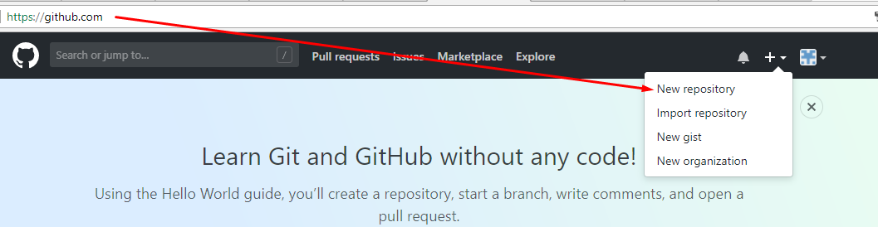

Isi repository name dengan nama “Project-tcc”. Beri tanda √ pada Initialize a README. Selanjutnya tekan “Create Repository”.

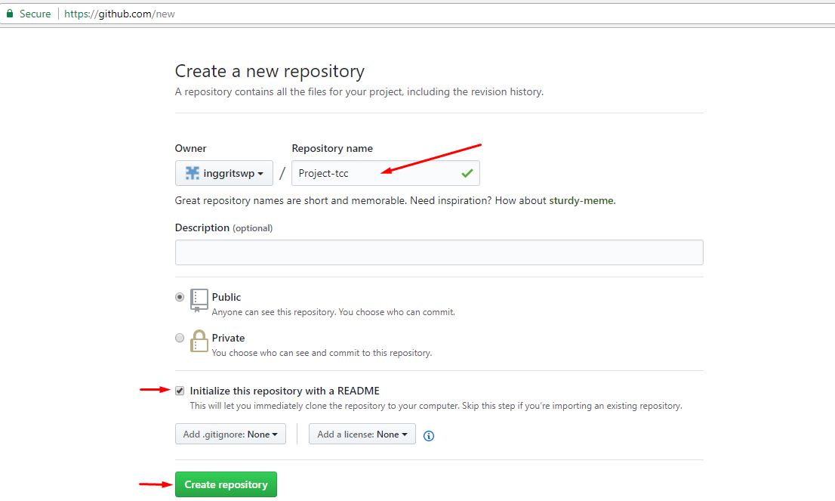

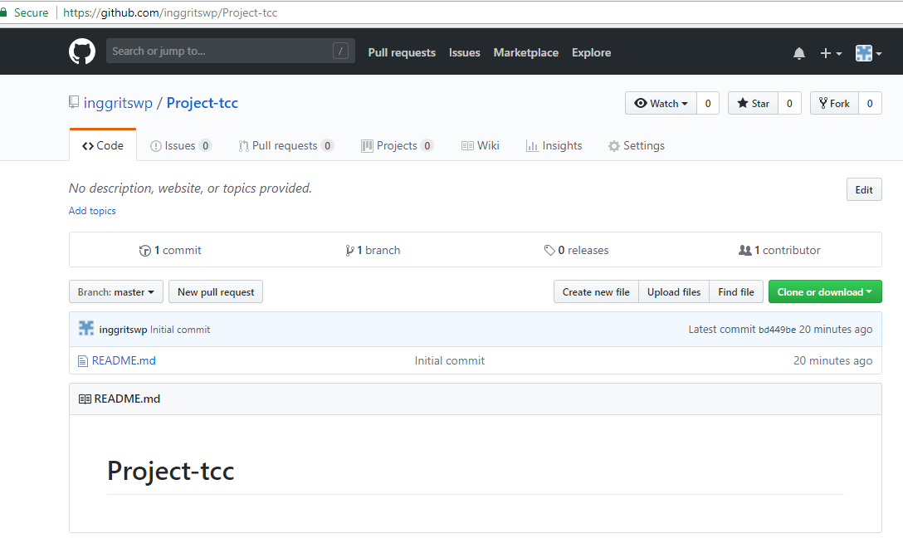

Selanjutnya upload projek aplikasi ke repository github Project-tcc.

Buka command prompt pada computer dan ketik seperti langkah berikut :

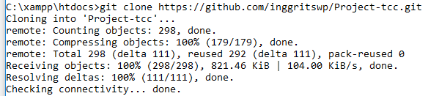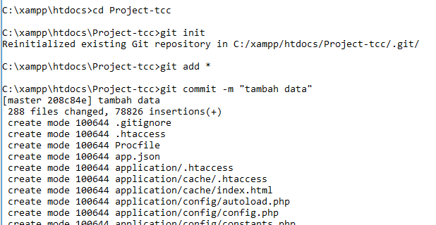

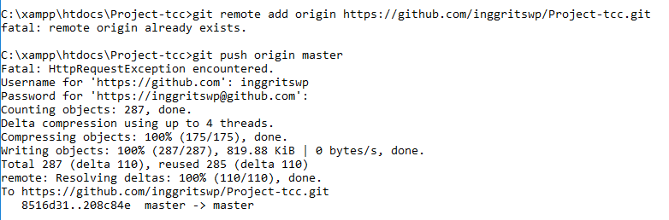

* Git clone <https://github.com/inggritswp/Project-tcc.git> : perintah menyalin repository ke dalam local computer di folder xampp/htdocs/. Kemudian copy semua file aplikasi ke dalam folder Project-tcc.
* Git init : perintah melakukan inisialisasi
* Git add * : perintah menambahkan semua file
* Git commit –m “tambah data” : perintah melakukan commit pada perubahan di head dengan memberikan message
* Git remote add origin <https://github.com/inggritswp/Project-tcc.git> : peirntah terhubung ke repository di github
* Git push origin master : perintah mengirimkan perubahan ke master branch dari repository local ke github. Masukkan username dan password github.

Projek aplikasi sudah berhasil di upload pada respository github :

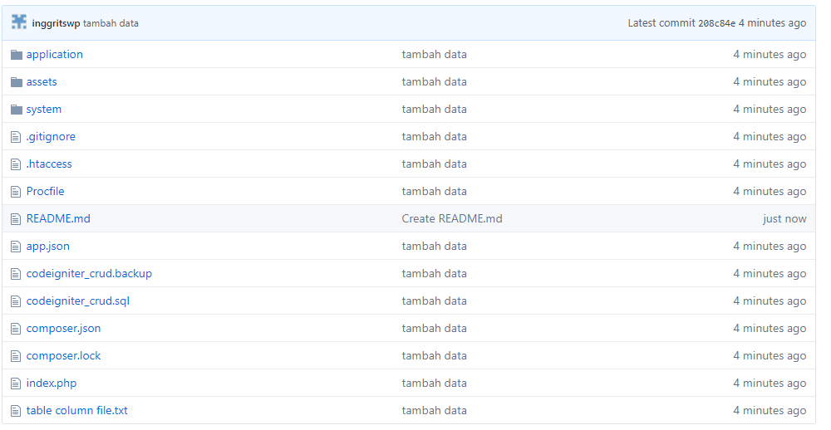

Langkah berikutnya buka Command Prompt, Klik kanan 🡪 Run Administrator.

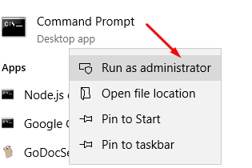

Ketik perintah “heroku login” dan masukkan email serta password heroku. Perintah ini digunakan untuk login ke akun heroku.

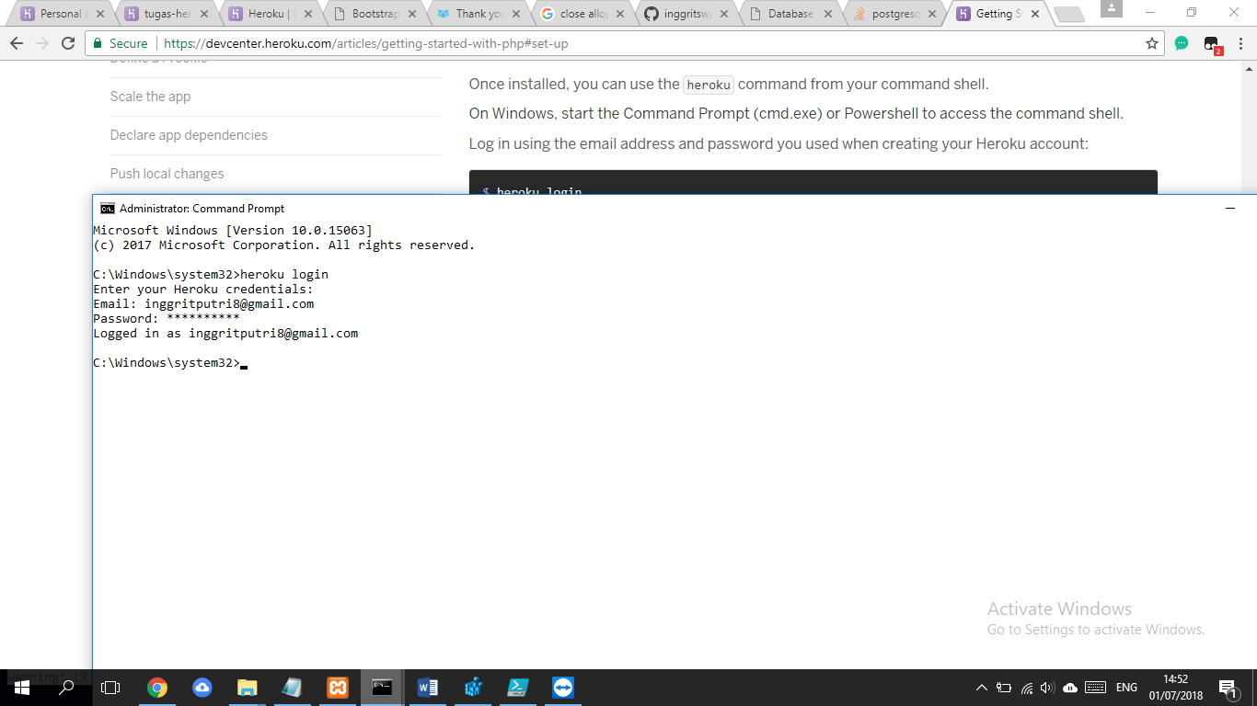

Selanjutnya ketik perintah php –v, composer –V, dan git –version. Perintah ini digunakan untuk melihat apakah sudah terinstall atau belum pada computer.

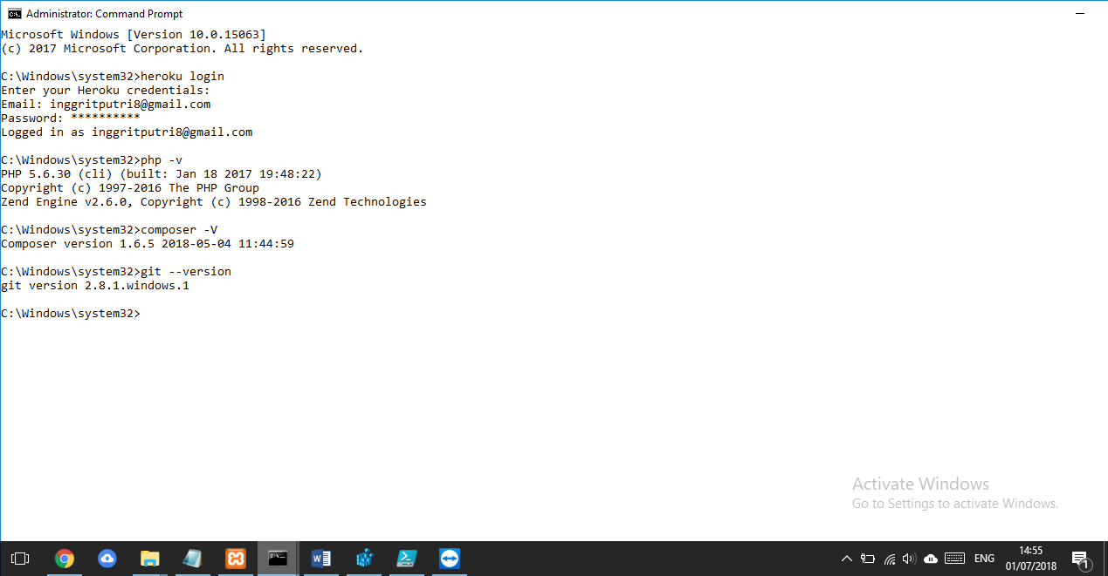

Selanjutnya membuat aplikasi baru di heroku dengan perintah “heroku create nama_projek” . Heroku akan men-generate projek bernama “project-tcc” ke dalam heroku.

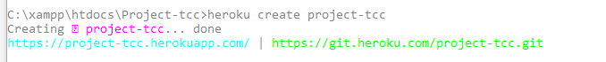

Selanjutnya kita remote untuk terhubung ke projek yang sudah dibuat diatas dengan perintah :

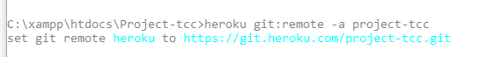

Ubah alamat URL aplikasi heroku di file config.php yang berada di local

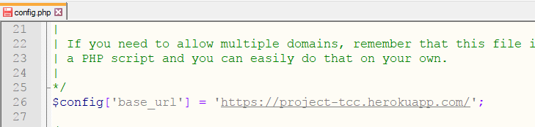

Jangan lupa lakukan update git terhadap beberapa file yang telah di lakukan perubahan

* Perintah git add bisa digunakan untuk menambahkan file ke index.
* Perintah git commit digunakan untuk melakukan commit pada perubahan ke head

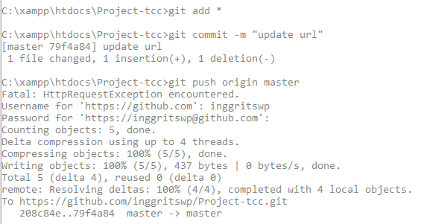

Selanjutnya untuk mengupload aplikasi ke heroku ketik perintah berikut :

Tunggu beberapa saat, heroku sedang mendeploy aplikasi.

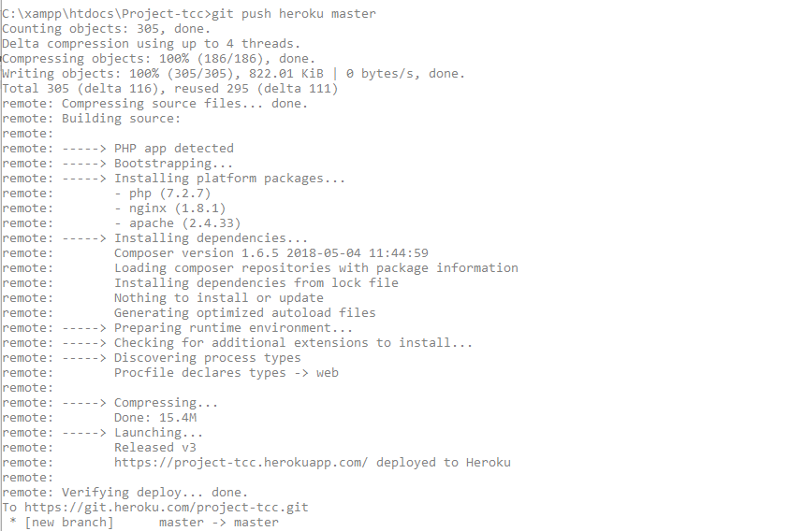

1. KONFIGURASI DATABASE

Langkah pertama menambahkan database pada akun heroku, masuk ke halaman dashboard kemudian pilih aplikasi yang sudah dibuat tadi bernama project-tcc.

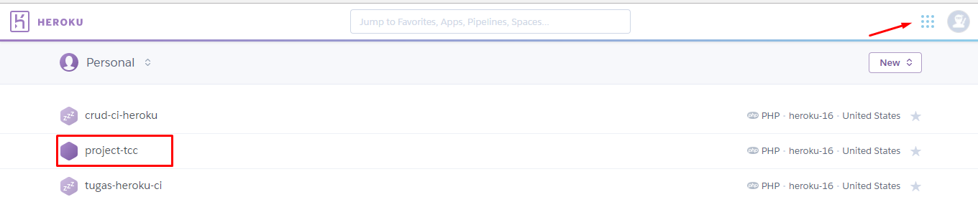

Selanjutnya masuk ke menu resources dan ketik postgree.

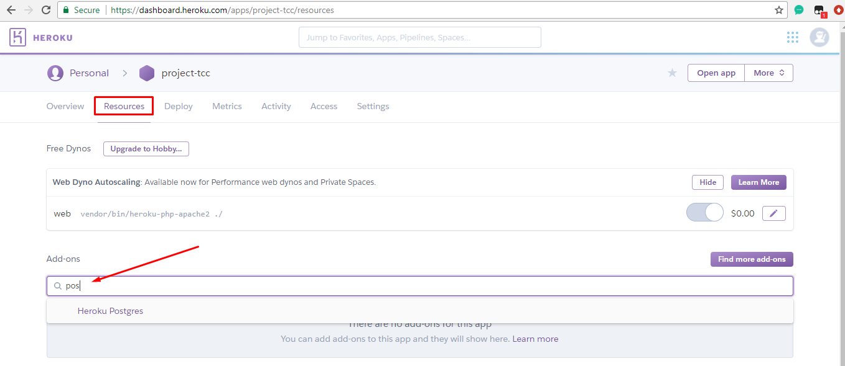

Klik pada Heroku Postgree, dan akan keluar tampilan berikut

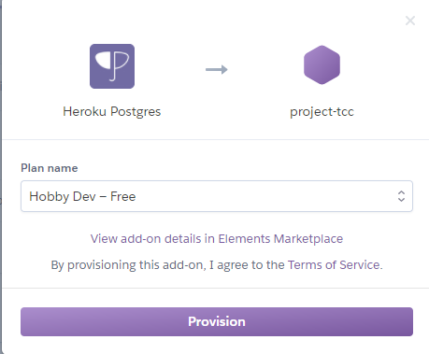

Tekan tombol provision

Dan apabila sudah ada Heroku Postgres kita berhasil menambahkan database



Selanjutnya buka menu data untuk kan melihat detail untuk database projek aplikasi kita.

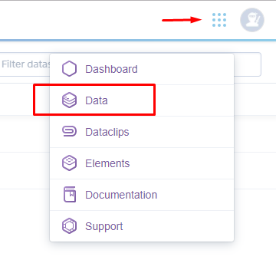

Pilih projeknya yaitu “projek-tcc”. Klik projeknya :



Pilih menu setting , dan pilih view credentials. :

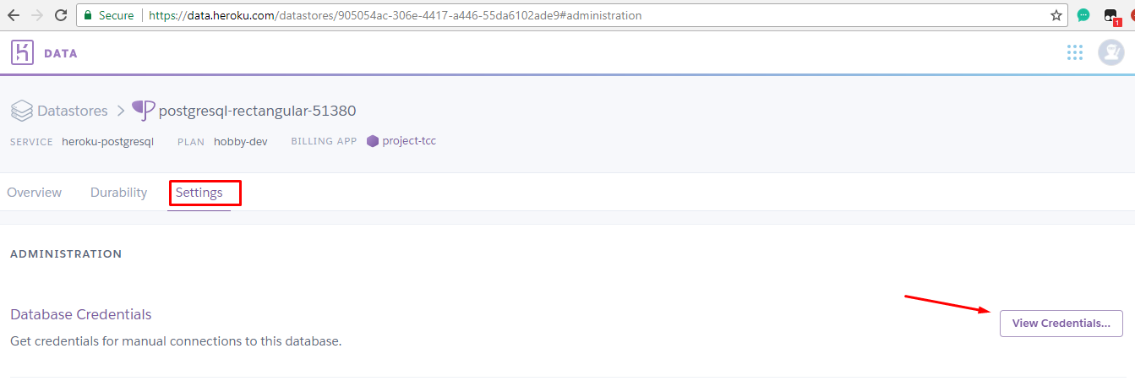

Menampilkan informasi detail database untuk konfigurasi server di database postgre sql.

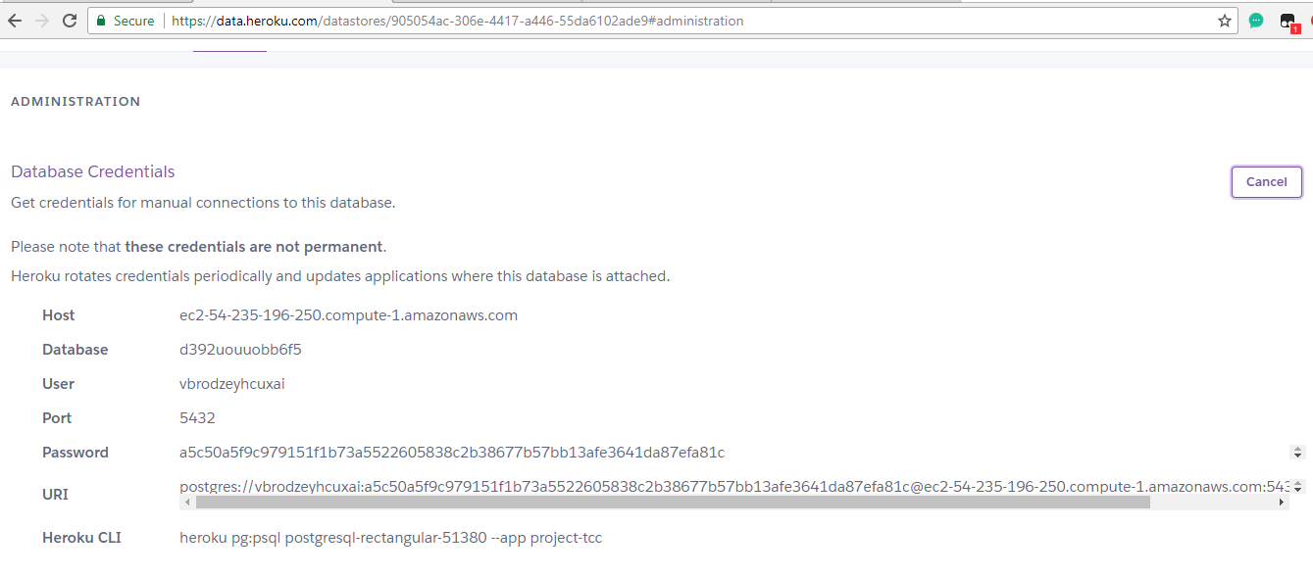

1. MEMBUAT DATABASE DI POSTGRE SQL

Download dan install postgre sql, dan buka :

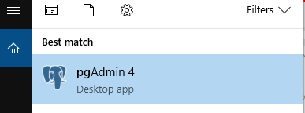

Selanjutnya membuat server baru untuk koneksi ke aplikasi yang berada di heroku. Caranya klik kanan pada servers kemudian pilih Create > Server.

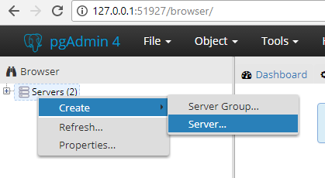

Pada menu General isikan name dengan nama “project-tcc”. Pada bagian Connection isikan Host, Port, DB, username dan password seperti konfigurasi detail db yang berada di heroku. Selanjutnya tekan tombol save.

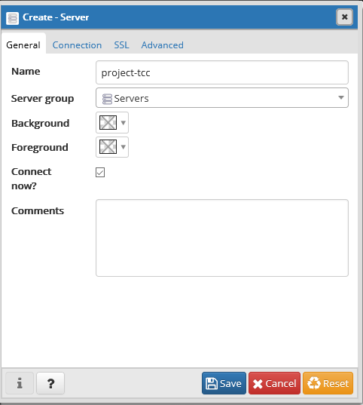 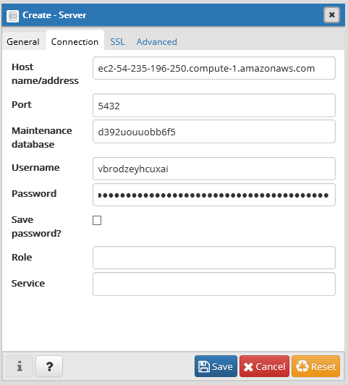

Berikut hasil tampilan apabila server berhasil kita dibuat.

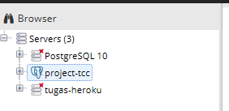

Selanjutnya cari database bernama : d392uouuobb6f5

Kemudian membuat tabel baru dengan cara klik kanan pada tables 🡪 Create

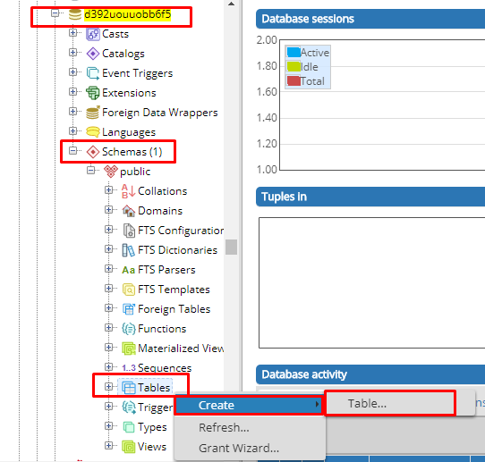

Pada kolom General isi nama table yaitu “users”

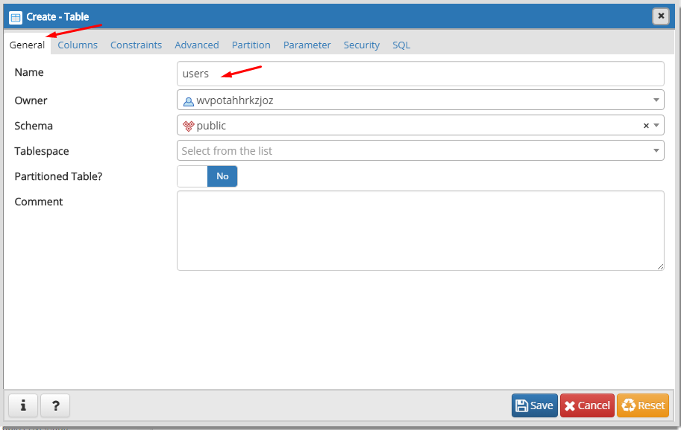

Pada bagian column, isi dengan field bernama id bertipe integer, email dan password bertype text. Id diset not null artinya tidak boleh kosong dan primary key. Kemudian tekan save.

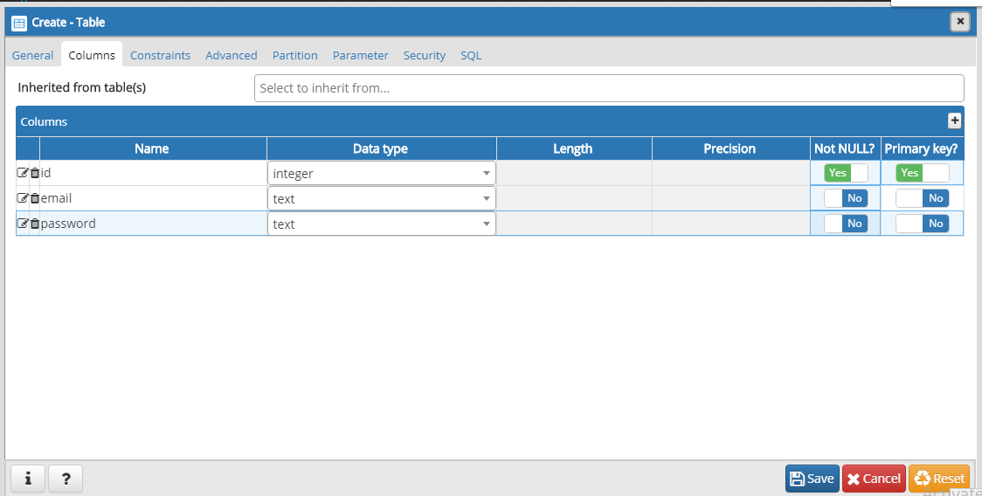

selanjutnya kita harus membuat id supaya auto_increment. Caranya buat sequence dengan klik kanan create > sequence. Dan isikan sequence Seperti tampilan berikut :

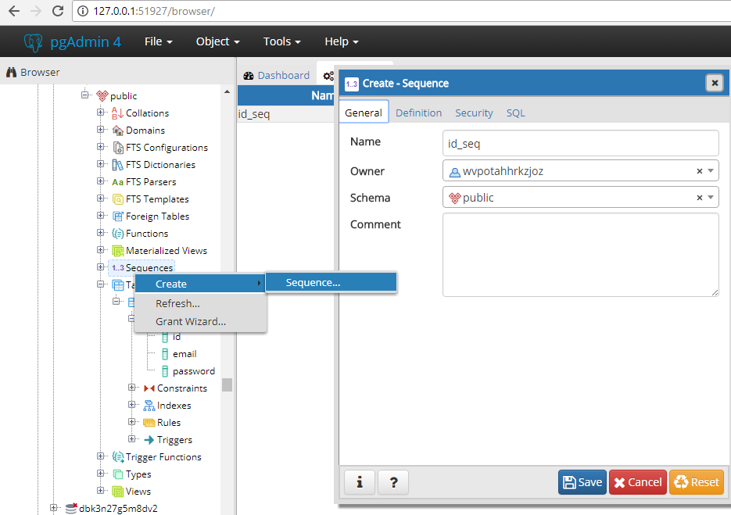

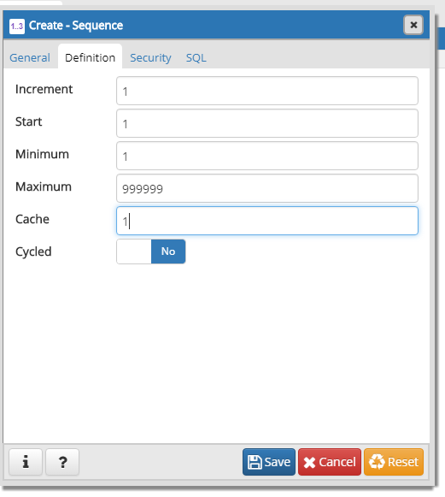

Selanjutnya dengan cara manual kita melakukan query untuk memberikan auto_increment pada field id di table user. Caranya klik kanan pada table users > pilih query tools

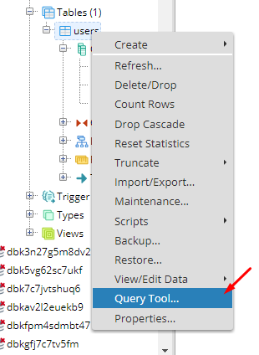

Dan ketik query seperti dibawah ini :

Pilih tombol merah untuk melakukan eksekusi query.

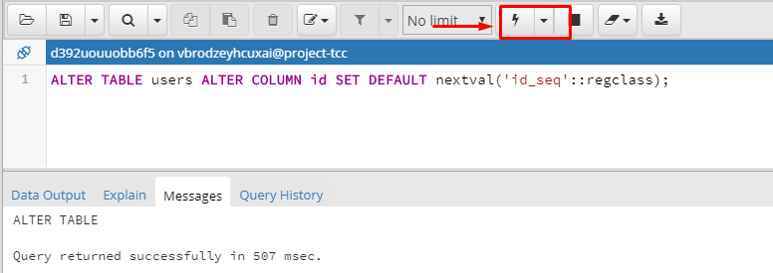

1. JALANKAN APLIKASI DI HEROKU

Selanjutya coba jalankan alamat web heroku di addres bar atau dengan command prompt ketik perintah heroku open :

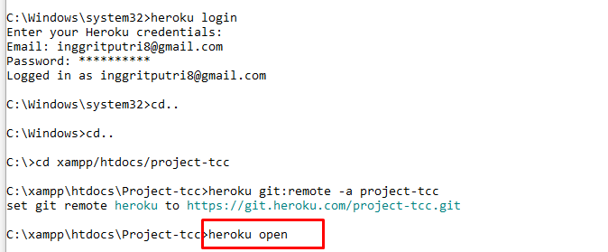

Aplikasi CRUD

Hasil Create

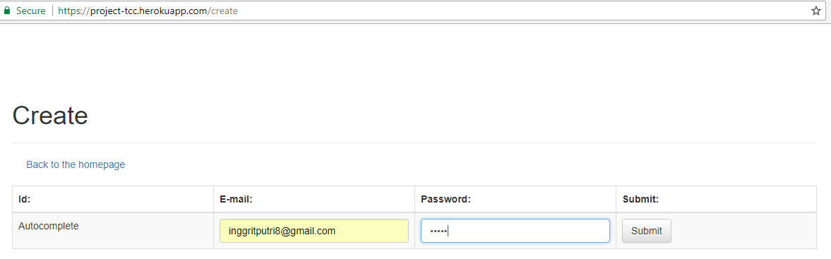

Hasil Read

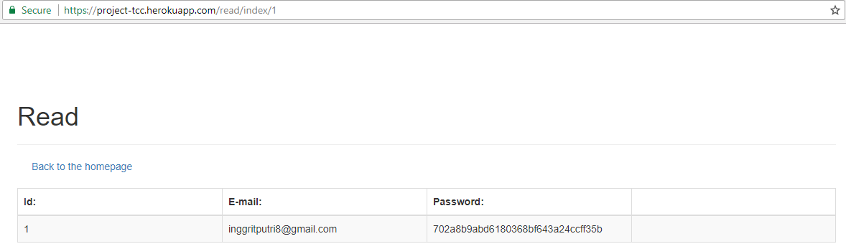

Perintah update :

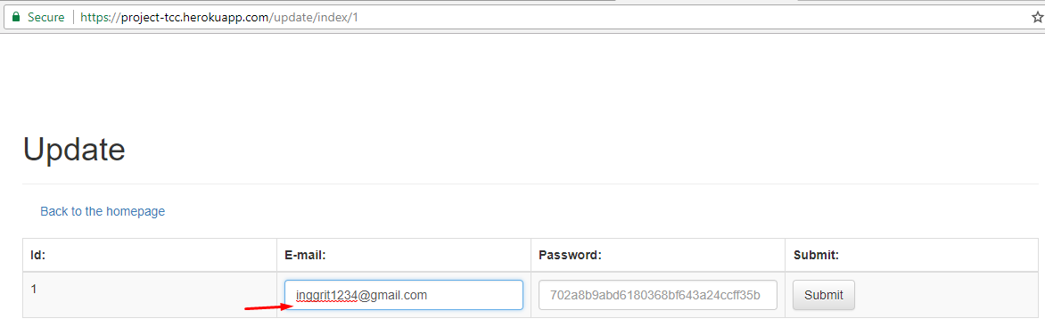

Hasil update :

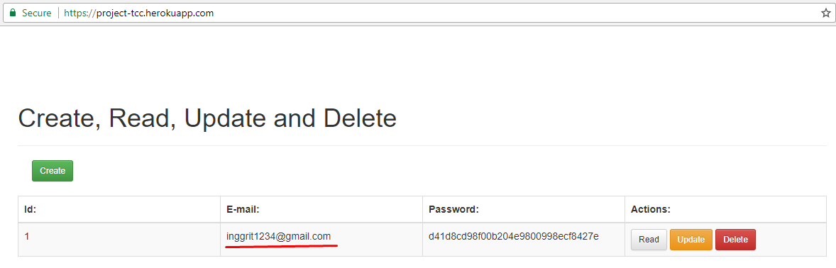

Hasil delete :

